Лабораторная работа № 3.
Дискретные модели размещения

Цель лабораторной работы
Получение навыков разработки дискретных моделей размещения с учетом различных факторов.

Постановка задачи
В отличие от аналитических моделей, создаваемых в рамках допущения о равномерном распределении сырья и продукции на территории, в дискретных моделях поставщики и потребители рассматриваются как точечные объекты.
Базовой моделью, которая зачастую служит отправной точкой при разработке дискретных математических моделей и методов решения задач размещения производства, выступает так называемая задача о p-медиане. Ее суть состоит в том, чтобы среди всех потенциальных пунктов размещения производства выбрать p предприятий, так чтобы суммарные затраты на транспортировку продукции между выбранными предприятиями и пунктами спроса были минимальными.
Если данную задачу дополнить затратами на открытие производства, то задачу размещения производства можно сформулировать следующим образом.
Для заданного множества потребителей 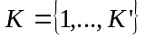 известны затраты 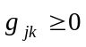 на доставку продукции -му потребителю из -го пункта производства. Совокупность возможных пунктов размещения производства 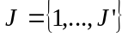 является конечной. Для каждого 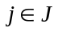 известна стоимость 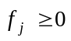 открытия предприятия в этом пункте. Задача состоит в выборе подмножества 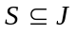, которое позволяет обслужить всех клиентов с минимальными суммарными затратами, т.е. найти
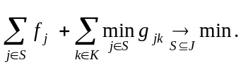
Данная целевая функция задает суммарные затраты, связанные с затратами на открытие предприятий и транспортными расходами.
При моделировании размещения объектов определенной отрасли общий вид модели усложняется, целевая функция и ограничения модели дополняются параметрами, учитывающими специфику решаемой задачи.
Так, склады имеют ограниченные резервы, в результате чего модель дополняется ограничениями, определяющими баланс между спросом потребителей и запасами необходимого сырья.
При моделировании многоуровневого производства, когда ресурсы проходят несколько промежуточных этапов переработки, в модель добавляются затраты на переработку и транспортировку ресурсов на предыдущих этапах. Ограничения модели дополняются условиями, накладываемыми на перерабатываемые на каждом этапе производства объемы ресурсов.
Состояние складов, перевалочных пунктов с течением времени претерпевает изменение – будь то изменение запасов или износ оборудования. Изменениям подвержен и спрос потребителей. В этом случае, когда параметры модели изменяются с течением времени, рассматриваются динамические модели размещения.
Приведем пример построения многоуровневой мультипродуктовой дискретной модели размещения.
Имеется некоторое количество 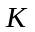 пунктов производства конечного продукта (рисунок 1). Для его выработки используется 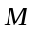 взаимозаменяемых видов промежуточной продукции. Для ее производства используется сырье, подготавливаемое в пунктах накопления сырья, общее количество которых равно . Требуется найти объемы выпуска промежуточной продукции в каждом из потенциальных пунктов ее производства. Возможные положения пунктов производства промежуточной продукции определяются заранее, при этом они могут совпадать или не совпадать с положениями пунктов накопления сырья и пунктов производства конечного продукта. Целевой функцией задачи является минимизация совокупных затрат на производство конечного продукта с учетом затрат на производство и поставку промежуточной продукции.
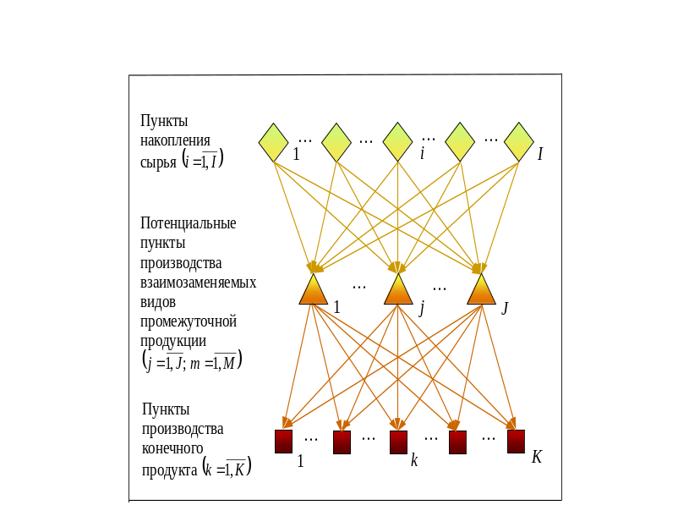
Рисунок 1 – Схема взаимосвязи пунктов накопления сырья, пунктов производства промежуточной продукции и пунктов производства конечного продукта

Целевая функция затрат решаемой задачи имеет вид
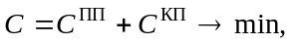 (1)
где первое слагаемое определяет затраты на производство промежуточной продукции, включая транспортные расходы,
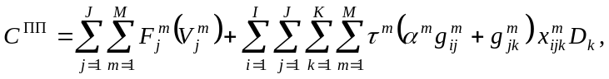 (2)
второе слагаемое определяет затраты на переработку промежуточной продукции в конечный продукт
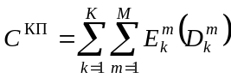. (2.3)
Здесь
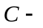 совокупные затраты на производство промежуточной продукции и конечного продукта, руб./год;
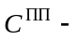 затраты на транспортировку сырья, производство промежуточной продукции и ее доставку до пунктов производства конечного продукта, руб./год;
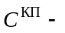 затраты на переработку промежуточной продукции в конечный продукт в пунктах его производства, руб./год;
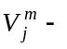 объем выпуска -го вида промежуточной продукции в -м пункте ее производства, ед.п.п./год;
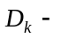 объем выпуска конечного продукта в -м пункте его производства, ед.к.п./год;
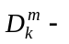 объем выпуска конечного продукта в -м пункте его производства на -м виде промежуточной продукции, ед.к.п./год;
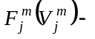 затраты на переработку сырья в -й вид промежуточной продукции в -м пункте ее производства, руб./год;
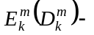 затраты на переработку -го вида промежуточной продукции в конечный продукт в -м пункте его производства, руб./год;
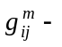 затраты на транспортировку единицы сырья, используемого для производства -го вида промежуточной продукции, между -м пунктом накопления сырья и -м пунктом ее производства, руб./ед.с.;
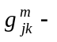 затраты на транспортировку единицы -го вида промежуточной продукции между -м пунктом производства промежуточной продукции и -м пунктом производства конечного продукта, руб./ед.п.п.;
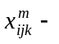 доля конечного продукта -го пункта его выпуска, производимая на -м виде промежуточной продукции -го пункта ее производства при потреблении сырья -го пункта накопления.
Затраты на переработку сырья в промежуточную продукцию 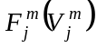 определяются на основе технико-экономических расчетов. В большинстве случаев эту зависимость можно представить в виде
(4)
где
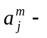 условно-постоянные затраты на выпуск единицы -го вида промежуточной продукции в -м пункте ее производства, руб./ед.п.п.; определяются расчетной табличной, в общем случае нелинейной, зависимостью 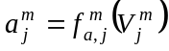, ставящей в соответствие объему выпуска 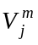 значение затрат 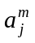;
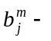 условно-постоянные затраты на весь выпуск -го вида промежуточной продукции в -м пункте ее производства, руб./год; определяются расчетной табличной, в общем случае нелинейной, зависимостью 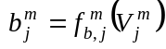, ставящей в соответствие объему выпуска значение затрат 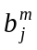;
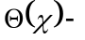функция Хевисайда, принимающая значения
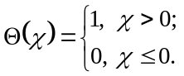
Аналогично затраты на переработку промежуточной продукции в конечный продукт можно представить в виде
( 5)
где
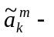 условно-постоянные затраты на выпуск единицы конечного продукта в -м пункте его производства на -м виде промежуточной продукции, руб./ед.к.п.; определяются расчетной табличной, в общем случае нелинейной, зависимостью 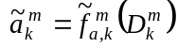, ставящей в соответствие объему выпуска 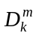 значение затрат 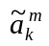;
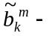 условно-постоянные затраты на весь выпуск конечного продукта в -м пункте его производства на -м виде промежуточной продукции, руб./год; определяются расчетной табличной, в общем случае нелинейной, зависимостью 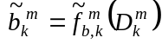, ставящей в соответствие объему выпуска значение затрат 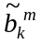.
В качестве ограничений приняты соотношения:
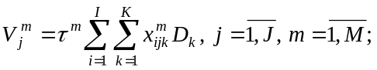 (6)
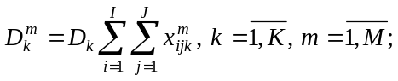 (7)
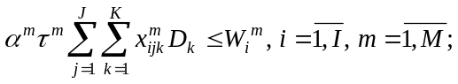 (8)
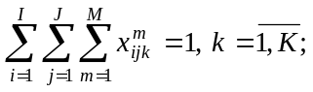 (9)
(10)
Здесь 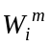– объем сырья в -м пункте его накопления, используемый для производства -го вида промежуточной продукции, ед.с./год.
Соотношения (6), (7) устанавливают баланс между объемом выпуска промежуточной продукции в пунктах ее производства и потребностью в ней пунктов производства конечного продукта. Выражение (8) определяет баланс между требуемым объемом сырья и потенциалом сырьевой базы в пунктах его накопления. В ограничении (9) отражено условие удовлетворения промежуточной продукцией всех рассматриваемых пунктов производства конечного продукта. Ограничение (10) показывает область определения искомого решения.

Задание на лабораторную работу
Разработать дискретную модель размещения.
- Нарисовать схему уровней решаемой задачи.
- Определить параметры и искомые переменные для дискретной модели рассматриваемой задачи.
- Сформировать критерий размещения.
- Определить граничные условия.
- Предложить пример использования разработанной модели на практике.

Содержание пояснительной записки
Пояснительная записка должна содержать:
- Схема уровней решаемой задачи.
- Описание параметров и переменных модели рассматриваемой задачи.
- Вид целевой функции и ограничений.
- Пример использования разработанной модели на практике.

Используемое программное обеспечение
- Microsoft Office Standard 2007 (Open License: 42267924);
- Open Office (Свободно распространяемое программное обеспечение).

Список литературы
- Струченков, В. И. Дискретная оптимизация. Модели, методы, алгоритмы решения прикладных задач [Электронный ресурс] / В. И. Струченков. – Электрон. текстовые данные. – М.: СОЛОН-ПРЕСС, 2016. – 192 c. – 978-5-91359-181-4. – Режим доступа: http://www.iprbookshop.ru/53817.html
- Бутусов, О. Б. Компьютерные методы интеллектуальных информационных систем и дискретной математики [Электронный ресурс] : учебное пособие / О. Б. Бутусов, Н. И. Редикульцева. – Электрон. текстовые данные. – М. : Московский гуманитарный университет, 2016. – 156 c. – 978-5-906822-86-4. – Режим доступа: http://www.iprbookshop.ru/74726.html
- Линейное программирование. Транспортная задача. Дискретная математика. Теория вероятностей и математическая статистика [Электронный ресурс] : учебное пособие / В. С. Альпина, Д. Н. Бикмухаметова, Л. В. Веселова [и др.]. – Электрон. текстовые данные. – Казань : Казанский национальный исследовательский технологический университет, 2017. – 84 c. – 978-5-7882-2189-2. – Режим доступа: http://www.iprbookshop.ru/79316.html

Варианты заданий на лабораторную работу

№ | Кол-во ур-ней | Вид произ-водства | Основное условие | Доп.  условие | Кол-во при-меров
 | 3 | Моно | Обеспечить продуктом всех потребителей | - | 1
 | 3 | Моно | Переработать все сырье | - | 1
 | 3 | Моно | Произвести продукции заданного объема | - | 1
 | 2 | Моно | Обеспечить продуктом всех потребителей | Тарифы на сырье и продукцию | 1
 | На выбор | На выбор | На выбор | Админи-стративные ограничения (не менее 3) | 1
 | 2 | Моно | Произвести продукции заданного объема | Тарифы на сырье и продукцию | 1
 | 2 | Моно | Обеспечить продуктом всех потребителей | Квоты на сырье и продукцию | 1
 | 2 | Моно | Переработать все сырье | Квоты на сырье и продукцию | 1
 | 2 | Моно | Произвести продукции заданного объема | Квоты на сырье и продукцию | 1
 | 1 | Мульти | Обеспечить продуктом всех потребителей | - | 2
 | 1 | Мульти | Произвести продукции заданного объема | - | 2
 | На выбор | На выбор | На выбор | Динамическая модель | 1
 | 1 | Мульти | Переработать все сырье | - | 2
 | 2 | Мульти | Произвести продукции заданного объема | - | 1
 | 2 | Мульти | Обеспечить продуктом всех потребителей | - | 1
 | 2 | Моно | Переработать все сырье | Тарифы на сырье и продукцию | 1
 | 2 | Мульти | Переработать все сырье | - | 1

Контрольные вопросы
- Чем аналитические модели отличаются от дискретных?
- Что такое критерий оптимизации?
- Что такое граничные условия?
- Непрерывные модели размещения.
- Сетевые модели.
- Базовая дискретная модель размещения.
- Постановка задачи о p-медиане.
- Дискретные модели с ограничением производственных мощностей.
- Многоуровневые модели размещения/
- Моно - и мультипродуктовые модели размещения.
- Динамические модели размещения

